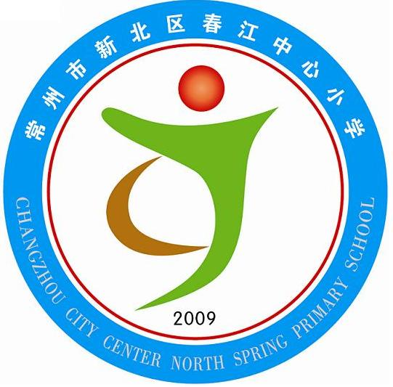
享受如春教育 培育有根新人

春江中心小学主题班队活动设计方案
班级： | 五（1） | 日期：
主题： |  | 执教者： | 韩海英
- 活动背景：

二、活动目标：

三、设计意图：

四、活动过程：
五、反思重建：

享受如春教育 培育有根新人

春江中心小学主题班队活动设计方案
班级： | 五（1） | 日期：
主题： |  | 执教者： | 韩海英
- 活动背景：

二、活动目标：

三、设计意图：

四、活动过程：
五、反思重建：

享受如春教育 培育有根新人

春江中心小学主题班队活动设计方案
班级： | 五（1） | 日期：
主题： |  | 执教者： | 韩海英
- 活动背景：

二、活动目标：

三、设计意图：

四、活动过程：
五、反思重建：

